NOM :

PRENOM : DATE

Qu’est ce que pour toi…

- Pour chaque symbole de la fête de Noël, dit si pour toi, il a une signification religieuse ou pas.
- Pour chaque symbole, dit ce qu’il signifie pour toi.

Le Père Noël

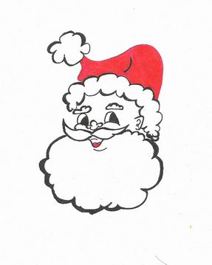

Sens religieux ou pas ?.....................................................

Il signifie pour moi, ……………………………………………………………………..

Le sapin

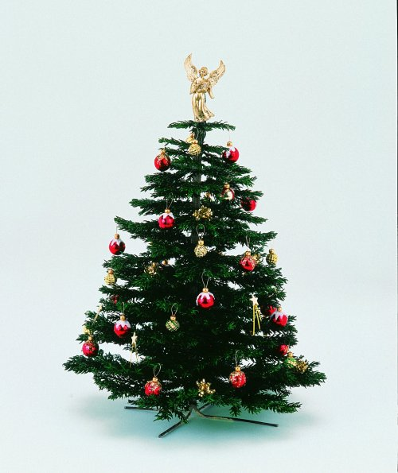

Sens religieux ou pas ?...........................................................

Il signifie pour moi,………………………………………………………………………….

La bûche de Noël

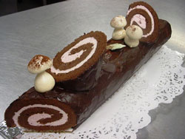

Sens religieux ou pas ?…………………………………………

Il signifie pour moi, ………………………………………………………………………

Les cadeaux

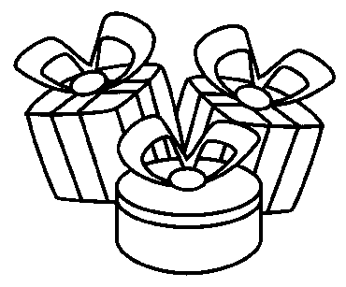

Sens religieux ou pas ?.........................................................

Il signifie pour moi,………………………………………………………………………

La crèche de Noël

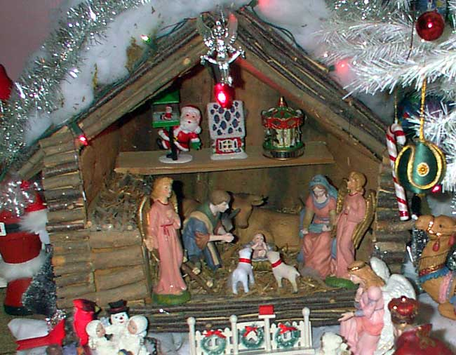

Sens religieux ou pas ?............................................................

Il signifie pour moi,…………………………………………………………………………

